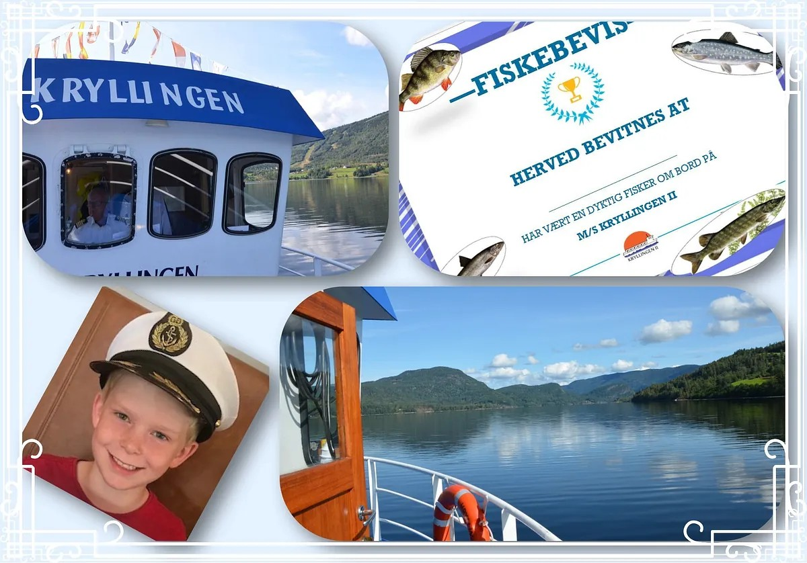
MS Kryllingen II
sommeren
2026
Jazz-cruise 12.juni Asker Washboars Five. Reker m/tilbehør.Pris kr. 750 pr. pers.
Kl. 18.00-21.00, påmelding innen 9.juni
St. Hans-cruise 23. juni Reker m/tilbehør. Pris kr. 550 pr. pers, kl. 17.30 – 21.30
Påmelding innen 20. juni
Vincruise 27. juni Vinsmaking 6 viner m/ost og kjeks mm. Pris kr. 890 pr. pers.
Kl. 16.30 -20.30 Påmelding innen 23. juni. Merk: max 42 pers.
Rekecruise 11. juli Reker m/tilbehør. Pris kr. 550 pr. pers, kl. 16.00 – 20.00
Påmelding innen 7. juli
Vincruise 1. august Vinsmaking 6 viner, ost og kjeks m.m. Pris kr. 890 pr. pers
Kl. 16.00-20.30 Påmelding innen 27. juli. Merk: max 42 pers.

Onsdagsturer hver onsdag i juli, avgang kl. 14.00 fra Olberg og avgang 14.10 fra brygga på Villa Fridheim. Retur Villa Fridheim kl.16.30 og Olberg kl.16.40 Skipperbevis til barna. Salg av is, brus m.m. Pris: barn under 6 år gratis, barn 6-12 år kr. 200, voksne kr. 300. Familie (2 voksne og 2 barn) kr. 800

Fjordcruise: 5. og 12. juli, 16. og 30. august. Kombinasjonstur i samarbeid med Krøderbanen. Billetter bestilles på Krøderbanens hjemmeside.
Tog, båt, eventyr: 5. og12. juli, 16. og 30. august. Kombinasjonstur i samarbeid med Krøderbanen. Billetter bestilles på Krøderbanens hjemmeside.

Moing-cruise 22. august Samvær med og for moinger, og de som evt. har kjørt gjennom Modum. Kåseri v/Arnt Berget, trekkspill v/Håvard Svendsrud. Pris kr. 550 inkl. reker m/ tilbehør. Kl. 16.00 – 21.00 Påmelding innen 18. august.

Krigshistorisk cruise 29. august Tema: kampene i Gulsvik, Base Elg, gutta på skauen. Halvor Hartz forteller om kampene på Haglebu. Pris kr. 550 inkl. reker m/tilbehør.
Kl. 16.00 – 21.00 Påmelding innen 24. august Merk: max 42 pers

Bestilling på de forskjellige cruisene gjøres på vår hjemmeside www.kryllingen.no
Følg oss gjerne på Facebook: MS Kryllingen
Epost: post@kryllingen.no Tlf. 477 62 630

